长纤M-99连续纤维颜色异常报告

一一·情况概述
2025年9月25 日客诉，M-99连续纤维(P250822A-99#6-12-0)内卷有部分颜色异常，12月21日收到退回纱卷，异常状态见下图
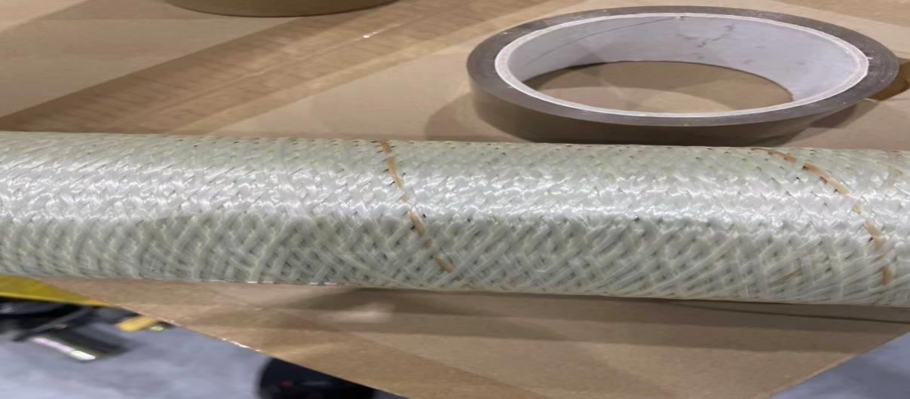

二·初步分析
去除浸润剂，显微镜下清晰可见异常部分集中在纱束表面，并未全部浸透，部分纱线边缘粉化断裂，初步分析为油污及锈迹。

类别 | 正常纱线 | 油污部位 | 锈迹部位
图片 | 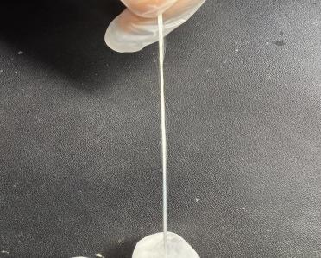 | 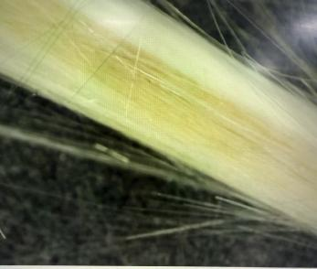 | 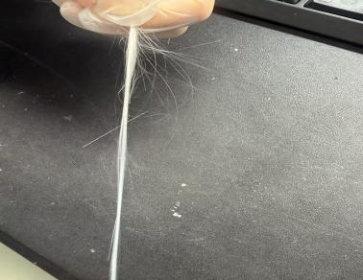
备注 | 纱线光滑平整无炸毛无明显断丝 | 纱线光滑平整，少量断丝 | 纱线毛，断丝严重

三·回烧及单丝测试

类别 | 正常纱线 | 油污部位 | 锈迹部位
抗拉强度（Gpa） | 2.0-2.6 | 2.01-2.61 | 粉化
模量（Gpa） | 310-390 | 363.3-391,7
束纱强力（cN） | 14000 | 10800 | 锈迹部位断丝

四·根本原因分析
- 生产过程中表面触碰到管式炉或立式烘干炉内部的油污、锈迹。如下图：
- 收卷过程中人员未发现颜色异常

立式烘干炉内部触碰到油污、锈迹 | 管式炉内部触碰到油污、锈迹
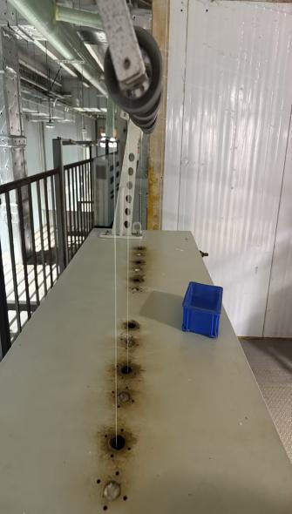 | 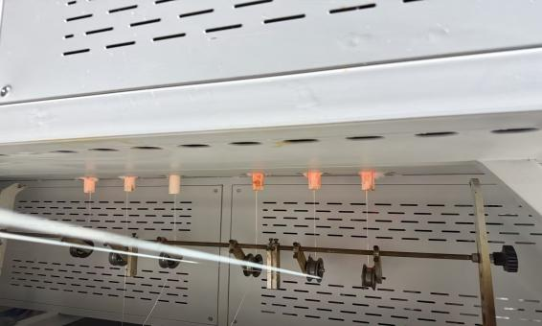

五·结论：
- 客诉颜色异常部位，包含油污和锈迹；
- 高温回烧处理后，纱线状态毛、散，油污部分检测性能无明显变化，锈迹部分边缘粉化；

六·事件跟踪处理
- 优化设备材质，增加设备保养维护频次，对生锈部位进行清理、整改；
- 更新SOP，对收卷过程中产品外观自检进行定义，并对收卷人员进行不定期培训，提高人员技能；
- 沟通协调客诉解决方案。

